3 AÑOS-RECOMENDACIONES PARA TRABAJAR EN CASA DESDE EL DÍA 27 AL 30 DE ABRIL

Seguir trabajando las recomendaciones dadas anteriormente y además:

3 años
- Recordar diariamente la fecha:
-¿Qué día de la semana es hoy? (lunes, martes…)
-¿Qué número?
-En qué mes estamos?
-¡En qué año?
-En qué estación?
-Mira por la ventana y di qué día hace hoy: está nublado, llueve, hace sol, hace viento, graniza).
-Aprender y recitarle a mamá esta poesía. Ayudadles un poquito.
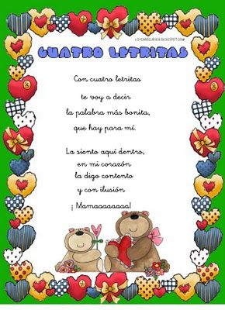

- Repasar y pronunciar palabras que empiecen por la letra U: urraca, universo, uniforme, uva, uña, undécimo, urbano, Uruguay, urgente, uno, universidad, unicornio, ubre, urbanización, untar, último, utensilio, urna, uve, unir, Ulises, ukelele y todas las que se os ocurran.
Si podéis, miradlas en este enlace de youtube:
https://www.youtube.com/watch?v=gT8X9cVgFUM
Después los niñ@s harán un dibujo , dos… de la palabra/as que quieran. Debéis ponerles un modelo, bien dibujado por vosotr@s, sacado de un libro, un cuento, un catálogo de propaganda…

- Recordar el trazo de la letra U mayúscula.
¿Cómo la trazamos?
-Les decimos: bajo, hago la curvita y subo.
- La trazan en el aire cuatro o cinco veces con el dedo. Debéis ayudarles.
- Después les realizáis varias letras “U” con puntitos en un folio para que las repasen (primero con lapicero y luego con rotulador)
- Por último, las escriben ell@s solos en un folio.
https://www.youtube.com/watch?v=SOQkzb0uZYI
Recordadles siempre que agarren bien el lapicero (yo les digo “piquito” ).

- Realizar el trazo de los números 1, 2 y 3.
¿Cómo los trazamos?
- Los trazan en el aire cuatro o cinco veces con el dedo. Debéis ayudarles.
- Después les realizáis varios “1, 2 y 3” con puntitos en un folio para que los repasen (primero con lapicero y luego con rotulador).
- Por último, los escriben ell@s solos en un folio.

- Cuentacuentos: “No hace falta la voz”
Esta semana veréis este cuento y a continuación los niñ@s harán un dibujo del animal que más les haya gustado. Deberán colorearlo ¡por supuesto! Les quedará mucho más bonito.
Este es el enlace de youtube:
https://www.youtube.com/watch?v=qhV-qvR4xWk
Ya sabéis que si no podéis verlo, no importa, siempre tendréis alguno en casa para leerles y hacer su dibujo.
¡Que no se os olvide!

